第１8回オンライン・共生のひろば 発表申込用紙

■発表のタイトル

■発表者の氏名および所属（複数可）

■代表者の連絡先
氏名：
住所：〒
電話：
E-mail:

■希望される発表方法 （希望する番号に丸をしてください）
1. 博物館（ひとはく）でのポスター発表（申込数が多い場合は抽選の結果、特設webサイトでのポスター発表への変更をお願いする可能性があります）
2. 特設webサイトでのポスター発表

・博物館（ひとはく）でのポスター発表に申し込まれる場合（1を選択した方）、発表形態として「展示ボードのみ」と「展示ボード + 机」があります。希望される方に丸をしてください。
1. 展示ボードのみ 2. 展示ボード + 机
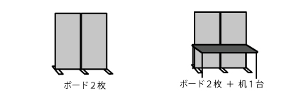
幅180 cm, 縦210 cm 机の幅180 cm, 高さ70 cm, 奥行き45 cn

※ひとはくでの発表に関して
申込数が多い場合は、抽選により参加者を決定します。学校団体の発表については、1つの発表に対して3名までの現地参加が可能です。同一個人・団体で複数の発表申し込みがある場合には調整をお願いすることがあります。またweb参加者向けに、特設webサイトへの発表ファイルの掲載もお願いしています。

■共生のひろばを何でしりましたか？（該当する番号に丸をしてください）
1. 過去に参加したことがある 2. 博物館ホームページ 3. 館内のチラシ・ポスターを見て
4. メールマガジン 5. 知人からの紹介 6. その他（ ）

■その他ご不安な点や心配事がありましたら記入ください。
（ ）

